選擇題
SSICTD0102_01A001C, 1
1. | 以下哪項是下列算法的輸出？  A 5  B 10  C 15 - A * B  輸出 A + B - C
 | A. | 20
 | B. | 35
 | C. | 50
 | D. | 115

[--答案：C--]

SSICTD0102_01A002C, 1
1. | 以下哪項是下列算法的輸出？  X 2  Y 3  Z 5  temp X  X Y  Y temp  Z Y - X  輸出 X - Y + Z
 | A. | -2
 | B. | 0
 | C. | 2
 | D. | 4

[--答案：B--]

SSICTD0102_01A003C, 1
1. | 以下哪組數據類型和數據的組合是不正確的？
 |  | 數據類型 | 數據
 | A. | 整數 | 1
 | B. | 布爾 | 1
 | C. | 浮點數 | 1.0
 | D. | 字符 | 1.0

[--答案：D--]

SSICTD0102_01A004C, 1
1. | 一個網站展示了以下資訊：  日期：1/1/2022  天氣：晴  溫度：18.5  以下哪組數據類型最適合用以儲存以上數據？
 |  | 日期 | 天氣 | 溫度
 | A. | 整數 | 字串 | 整數
 | B. | 整數 | 布爾 | 實數
 | C. | 字串 | 字串 | 實數
 | D. | 字串 | 字符 | 整數

[--答案：C--]

SSICTD0102_01A005C, 1
1. | 以下哪項是下列算法的輸出？  A 7  B 8  如果 (A + B <= 15) AND (A * B > 60) 則  A A * 3  輸出 A  否則  B B * 3  輸出 B
 | A. | 7
 | B. | 8
 | C. | 21
 | D. | 24

[--答案：D--]

SSICTD0102_01C006C, 1
1. | 假設 A = 4、B = 5 和 C = 6，以下哪項布爾算式的結果為「真」？
 | A. | (A < B) AND NOT(B < C)
 | B. | NOT((A > B) OR NOT(B < C))
 | C. | (A >= 4 AND B < 5) OR (C < B)
 | D. | (A >= 4 OR B < 5) AND (C < B)

[--答案：B--]

SSICTD0102_01C007C, 1
1. | 假設 X = 3 和 Y = 5，以下哪些布爾算式會得出相同結果？
 |  | (1) | ((X < Y) OR (X + Y >= 10)) AND (X > 1)
 |  | (2) | (X < Y) AND ((X + Y >= 10) OR (X > 1))
 |  | (3) | ((X < Y) AND (X + Y >= 10)) OR (X > 1)
 | A. | 只有 (1) 和 (2)
 | B. | 只有 (1) 和 (3)
 | C. | 只有 (2) 和 (3)
 | D. | (1)、(2) 和 (3)

[--答案：D--]

SSICTD0102_01A008C, 1
1. | 細閱以下算法的流程圖：  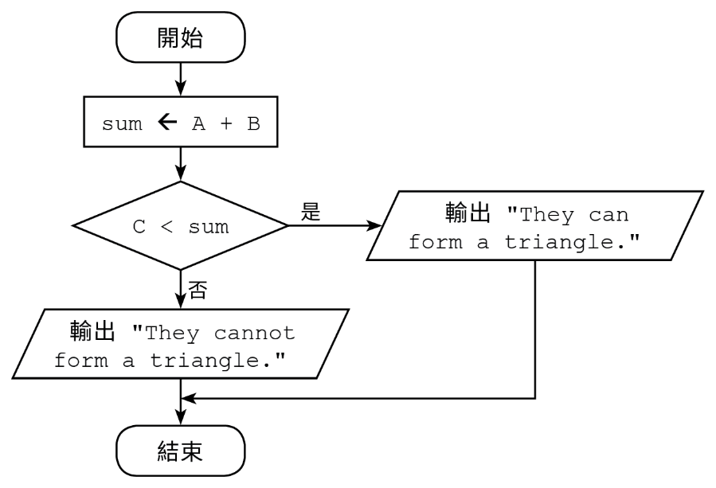  已知 A = 5、B = 4 和 C = 8，以下哪項是以上算法的輸出？
 | A. | They can form a triangle.
 | B. | They cannot form a triangle.
 | C. | 沒有輸出
 | D. | 出現錯誤

[--答案：A--]

SSICTD0102_01A009C, 1
1. | 細閱以下算法的流程圖：    已知 A = 5、B = 3 和 C = 8，以下哪項是以上算法的輸出？
 | A. | They can form a triangle.
 | B. | They cannot form a triangle.
 | C. | 沒有輸出
 | D. | 出現錯誤

[--答案：B--]

SSICTD0102_01A010C, 1
1. | 以下哪項是下列算法的輸出？  A 6  B 3  如果 A >= 6 則  輸出 "A"  如果 B > 3 則  輸出 A  否則  輸出 B  否則  輸出 "B"
 | A. | AB
 | B. | 63
 | C. | A3
 | D. | B

[--答案：C--]

SSICTD0102_01B011C, 1
1. | 以下哪些偽代碼會得出相同的結果？
 |  | (1) | 如果 P > 10 OR Q > 20 則  輸出 P + Q
 |  | (2) | 如果 P > 10 則  如果 Q > 20 則  輸出 P + Q
 |  | (3) | 如果 Q > 20 則  如果 P > 10 則  輸出 P + Q
 | A. | 只有 (1) 和 (2)
 | B. | 只有 (1) 和 (3)
 | C. | 只有 (2) 和 (3)
 | D. | (1)、(2) 和 (3)

[--答案：C--]

SSICTD0102_01B012C, 1
1. | 細閱此算法：  輸入 P, Q  如果 (P <= 20) OR (Q >= 30) 則  如果 (P + Q <> 50) 則  輸出 "Valid"  以下哪組輸入值不會輸出「Valid」？
 | A. | P = 20 和 Q = 31
 | B. | P = 21 和 Q = 31
 | C. | P = 20 和 Q = 30
 | D. | P = 21 和 Q = 30

[--答案：C--]

SSICTD0102_01A013C, 1
1. | 以下哪項最能準確地描述以下流程圖？  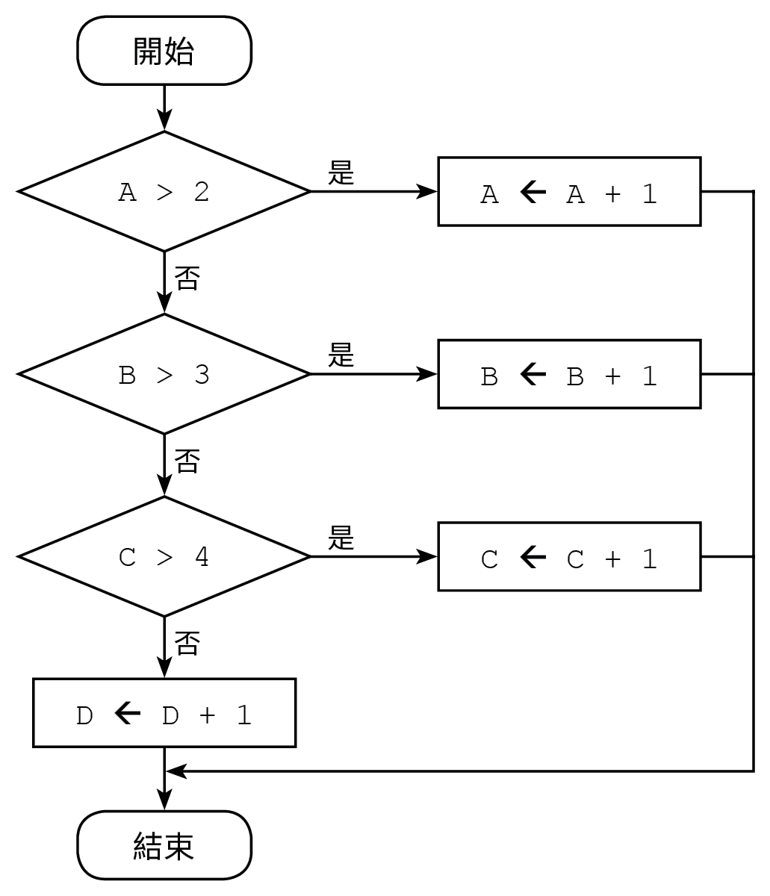
 | A. | 單一條件語句
 | B. | 嵌套條件語句
 | C. | while 循環
 | D. | for 循環

[--答案：B--]

SSICTD0102_01A014C, 1
1. | 以下哪項是下列算法的輸出？  sum 1  設 i 由 0 至 10  sum sum + i  輸出 sum
 | A. | 0
 | B. | 55
 | C. | 56
 | D. | 60

[--答案：C--]

SSICTD0102_01B015C, 1
1. | 當下列算法結束時，以下哪項是 i 的值？  A 9  i 0  如果 (A >= 9 OR A = 9) AND A < 9 則  當 i < 10  A A + 2 * i  i i + 1  輸出 A  否則  輸出 i
 | A. | 0
 | B. | 9
 | C. | 10
 | D. | 99

[--答案：A--]

SSICTD0102_01A016C, 1
1. | 以下哪項是下列算法的輸出？  X 1  Y 2  Z 3  當 X < 10  X X + 3  Y Y + 2  Z Z + 1  輸出 Z
 | A. | 3
 | B. | 4
 | C. | 5
 | D. | 6

[--答案：D--]

SSICTD0102_01A017C, 1
1. | 以下哪項是下列算法的輸出？  A 2  B 5  C 8  當 A < C  A B  B C  輸出 A
 | A. | 5
 | B. | 8
 | C. | 2 5
 | D. | 5 8

[--答案：D--]

SSICTD0102_01A018C, 1
1. | 以下哪項是下列算法的輸出？  X 5  Y 9  執行  X X + 5  輸出 X  當 X < Y
 | A. | 5
 | B. | 9
 | C. | 10
 | D. | 15

[--答案：C--]

SSICTD0102_01A019C, 1
1. | 以下哪項是下列算法的輸出？  i 0  如果 NOT i = 5 則  重複  i i + 1  直至 i = 8  輸出 i
 | A. | 0
 | B. | 7
 | C. | 8
 | D. | 算法陷入無限循環中。

[--答案：C--]

SSICTD0102_01A020C, 1
1. | 以下哪組輸入不會令下列算法有輸出？  X 0  當 X < 4  輸入 number  如果 number <= X 則  輸出 X  X X + 1
 | A. | 0, 0, 0, 0
 | B. | 0, 1, 2, 3
 | C. | 1, 1, 1, 1
 | D. | 1, 2, 3, 4

[--答案：D--]

SSICTD0102_01A021C, 1
1. | 執行以下算法後，N 會被輸出多少次？  X 10  Y 0  N X - Y  當 N >= 10  輸出 N  N N - 1
 | A. | 0
 | B. | 1
 | C. | 2
 | D. | 3

[--答案：B--]

SSICTD0102_01A022C, 1
1. | 細閱以下算法：  輸入 num  執行  num num + 1  輸出 num  當 num < 50  以下哪個選項能得出相同結果？
 | A. | 輸入 num  當 num < 50  num num + 1  輸出 num
 | B. | 輸入 num  重複  num num + 1  輸出 num  直至 num >= 50
 | C. | 輸入 num  重複  num num + 1  輸出 num  直至 num < 50
 | D. | 以上皆非

[--答案：B--]

SSICTD0102_01A023C, 1
1. | 以下哪項是下列算法的輸出？  X 2  Y 3  輸出 X  當 X + Y < 15  X X + 3  Y Y + 1  輸出 Y
 | A. | 6
 | B. | 11
 | C. | 2 6
 | D. | 2 11

[--答案：C--]

SSICTD0102_01A024C, 1
1. | 以下哪項是下列算法的輸出？  P 19  Q 2  count 0  重複  P (P / Q) 的整數部分  count count + 1  直至 P = 0  輸出 count
 | A. | 2
 | B. | 3
 | C. | 4
 | D. | 5

[--答案：D--]

SSICTD0102_01B025C, 1
1. | 以下兩個算法得出相同結果：  算法 1 算法 2  A 6 B 3 重複 A A + 3 B B + 5 直至 (A + B > 20) and (A < B) A 6 B 3 當 _______________ A A + 3 B B + 5  以下哪項能放入算法 2 的留空部份？
 | A. | (A + B <= 20) or (A >= B)
 | B. | (A + B > 20) or (A < B)
 | C. | (A + B < 20) or (A > B)
 | D. | (A + B <= 20) and (A >= B)

[--答案：A--]

SSICTD0102_01A026C, 1, 2025
1. | 紫晴正在開發一個程式，此程式會用到某人的姓名。應使用哪種數據類型來儲存姓名？
 | A. | 字串
 | B. | 布爾
 | C. | 整數
 | D. | 浮點數

[--答案：A--]

短答題
SSICTD0102_03A001C, 3
1. | 細閱以下算法：  行號 偽代碼  1 X 2  2 Y 3  3 temp X  4 X Y  5 Y temp  6 X X + Y  7 Y X - Y  8 輸出 X, Y
 | (a) | 算法的輸出是什麼？ （1 分）  ________________________________________________________________________________
 | (b) | 第 3 至 5 行的目的是什麼？變量 temp 的用途是什麼？ （2 分）  ________________________________________________________________________________  ________________________________________________________________________________

[--答案：
(a) 5 3
(b)
調換 X 和 Y 的值。
temp 用以暫存 X 原來的值。
--]

SSICTD0102_03A002C, 4
1. | 疫情期間，大學採取了各種社交距離措施。以下算法協助講師按照選修該科目的學生人數，選擇合適的教學模式：  行號 偽代碼  1 輸入 students  2 如果 (students >= 0 AND students <= 90) 則  3 如果 students <= 30 則  4 輸出 "面授"  5 否則如果 students <= 60 則  6 輸出 "混合模式"  7 否則  8 輸出 "網課"  9 否則  10 輸出 "錯誤"
 | (a) | 變量 students 的合適數據類型是什麼? （1 分）  ________________________________________________________________________________
 | (b) | 如果有 35 名學生選修某科目，其建議教學模式是什麼? （1 分）  ________________________________________________________________________________
 | (c) | 已知每科的選修名額是 90，第 2 行有什麼功能? （2 分）  ________________________________________________________________________________  ________________________________________________________________________________

[--答案：
(a) 整數
(b) 混合模式
(c) 確保所輸入的數值是在選修人數的有效範圍（0 至 90）之内。
--]

SSICTD0102_03A003C, 4
1. | 細閱以下算法：  輸入 A, B  設 i 由 1 至 B  A A / i  如果 A >= 10 則  輸出 A
 | (a) | 如果 A = 150 和 B = 5，算法的輸出會是什麼？ （2 分）  ________________________________________________________________________________
 | (b) | 如果 A = 300 和 B = 10，A 會被輸出多少次？A 的最終值是什麼？ （2 分）  ________________________________________________________________________________  ________________________________________________________________________________

[--答案：
(a) 150 75 25
(b)
4 次
12.5
--]

SSICTD0102_03A004C, 4
1. | 細閱以下算法：  輸入 k  t k  當 t <= 100  輸出 t  t t + k
 | (a) | 如果輸入是 12，「輸出 t」會被執行多少次？ （1 分）  ________________________________________________________________________________
 | (b) | 此算法的目的是什麼？ （1 分）  ________________________________________________________________________________
 | (c) | 以下是經改寫為使用「執行...當」循環的算法：  輸入 k  t k  執行  輸出 t  t t + k  當 t <= 100
 |  | (i) | 如果輸入是 120，「輸出 t」會被執行多少次？ （1 分）  ____________________________________________________________________________
 |  | (ii) | 承上題，改寫後的算法有什麼問題? （1 分）  ____________________________________________________________________________

[--答案：
(a) 8
(b) 找出所輸入數字在 100 之內的所有倍數。
(c) (i) 1
(c) (ii) 由於循環體在條件判斷前已被執行一次，即使 t 開始時已經大於 100，程式仍會有輸出。
--]

SSICTD0102_03A005C, 4
1. | 細閱以下算法：  輸入 P  輸入 Q  d 0  如果 P > Q 則  d P - Q  否則  d Q - P  輸出 d
 | (a) | 如果 P = 10 和 Q = 5，輸出是什麼？ （1 分）  ________________________________________________________________________________
 | (b) | 此算法的目的是什麼？ （1 分）  ________________________________________________________________________________
 | (c) | 試使用「重複...直至」循環，改寫以上算法的首兩行，以確保輸入值皆為正數。 （2 分）

[--答案：
(a) 5
(b) 找出兩個數字的差
(c)
重複
輸入 P
輸入 Q
直至 P > 0 and Q > 0
--]

長答題
SSICTD0102_04A001C, 9
1. | 以下算法用以遞增 / 遞減輸入值，直至兩者變為相同數值。  X 15  Y 1  重複  X X – 1  Y Y + 1  輸出 X, Y  直至 X = Y
 | (a) | 算法首三個輸出是什麼？ （3 分）  第一個輸出： _____________________  第二個輸出： _____________________  第三個輸出： _____________________
 | (b) | X 和 Y 被輸出多少次？它們的最終值是什麼？ （2 分）  ________________________________________________________________________________
 | (c) | 算法新增了一個變量 T，用以儲存 X 和 Y 的輸出次數。試完成算法。 （2 分）  X 15  Y 1  T __________  重複  X X - 1  Y Y + 1  輸出 X, Y  T __________  直至 X = Y  輸出 T
 | (d) | 試運用 while 循環改寫算法。 （1 分）  X 15  Y 1  當 __________  X X - 1  Y Y + 1  輸出 X, Y
 | (e) | 試舉出一組會令算法運行無限次的 X 和 Y 值。 （1 分）  ________________________________________________________________________________

[--答案：
(a)
14, 2
13, 3
12, 4
(b)
7
8
(c)
0
T + 1
(d)
X != Y
(e)
X = 15, Y = 2
--]

SSICTD0102_04B002C, 7
1. | 某社區中心有四間多用途活動室供市民預訂。  多用途活動室 描述  1 最多可容納 25 人；沒有投影機  2 最多可容納 25 人；有一部投影機  3 最多可容納 50 人；沒有投影機  4 最多可容納 50 人；有一部投影機
 | (a) | 如果一位申請人想舉辦有 30 人参加的活動，而不須用到投影機，該申請人會獲分配使用哪間活動室？ （1 分）  ________________________________________________________________________________
 | (b) | 試完成以下用於活動室預訂系統的算法，以判斷申請人會獲分配哪個活動室。除了人數之外，申請人亦須指明他們是否須使用投影機（輸入 1 代表須使用；輸入 0 代表毋須使用）。 （2 分）  行號 偽代碼  1 輸入 users  2 輸入 projector  3 如果 (users <= 0) OR (users > 50) 則  4 輸出 "錯誤"  5 否則如果 (users <= 25) AND (projector = 0) 則  6 輸出 "活動室 1"  7 否則如果 ______________________________ 則  8 輸出 "活動室 2"  9 否則如果 ______________________________ 則  10 輸出 "活動室 3"  11 否則  12 輸出 "活動室 4"
 | (c) | 於第 5 至 12 行使用「如果...否則如果」條件語句而非嵌套「如果...否則」控制結構的好處是什麼？ （1 分）  ________________________________________________________________________________
 | (d) | (i) | 試解釋為何第 3 行未能防止所有由無效輸入值引起的錯誤。 （2 分）  ____________________________________________________________________________  ____________________________________________________________________________
 |  | (ii) | 試提議如何修改算法，以解決上述問題。 （1 分）  ____________________________________________________________________________

[--答案：
(a) 活動室 3
(b)
(users <= 25) AND (projector = 1)
(users <= 50) AND (projector = 0)
(c) 算法因為縮排有錯而出現錯誤的機會較小。
(d)(i) projector 的值未經檢查；當申請人輸入 0 和 1 以外的數字，不論使用者有多少人、是否須要使用投影機，算法亦會輸出「活動室 4」。
(d)(ii) 將第 3 行的條件改為「(users <= 0) OR (users > 50) OR ((projector != 0) AND (projector != 1))」。
--]

